**LAPORAN 3 WORKSHOP**

**PEMROGRAMAM FRAMEWORK**

**MENAMPILKAN DATA**



Raihan Mufti Mubarok

3122522011

D3 PSDKU Sumenep

**PRODI D3 TEKNIK INFORMATIKA**

**DEPARTEMEN TEKNIK INFORMATIKA DAN KOMPUTER**

**PENS PSDKU SUMENEP**

Langkah 1 - Membuat Router GET index

buat file baru dengan nama kategori.js letakkan di dalam folder routes, tuliskan syntax berikut

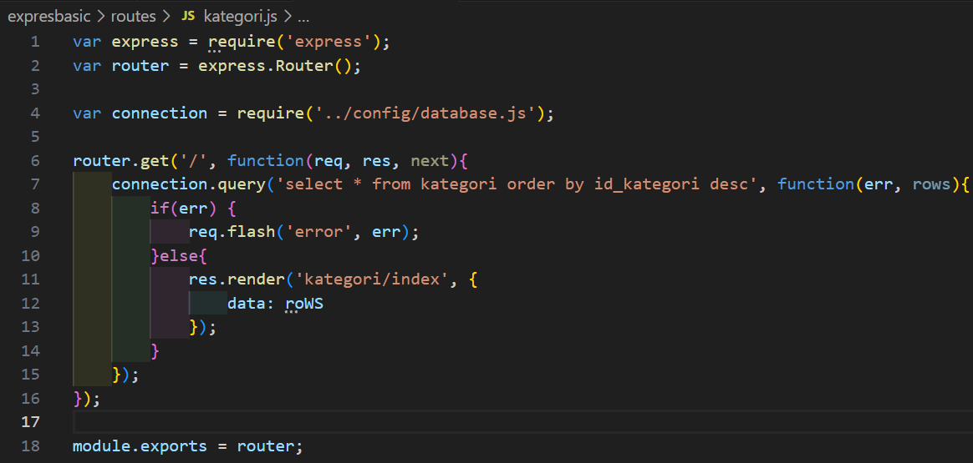

Langkah 2 - Membuat view index

pada folder views silahkan buat folder dengan nama kategori kemudian di dalam folder tersebut silahkan buat file baru dengan nama index.ejs, dan tuliskan syntax berikut;

a. buat templating HTML menggunakan bootstrap

b. buat layouting menggunakan container, row, dan col sehingga menjadi seperti ini

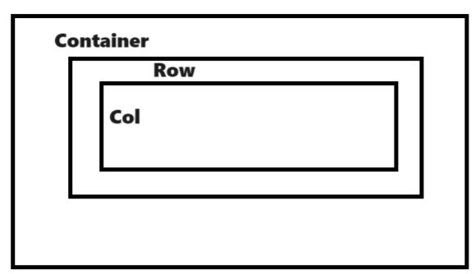

c. dan tuliskan syntax looping data berikut di dalam col

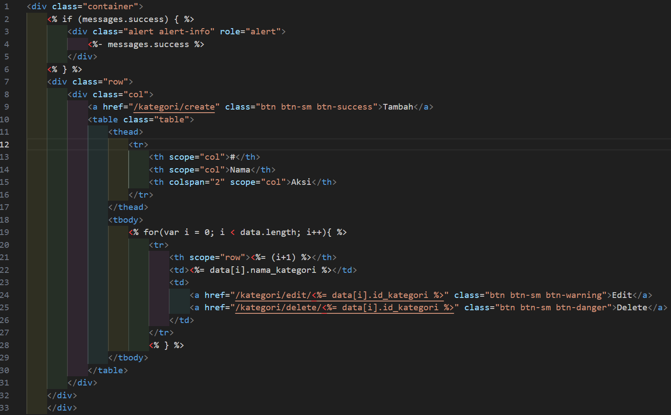

Langkah 3 - Edit file App.js

Buka file app.js tambahkan syntax berikut dibawah variabel logger

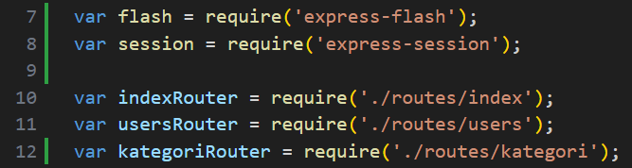

cari kode berikut

app.use(express.static(path.join(__dirname, 'public')));

tambahkan syntax berikut dibawah baris syntax diatas

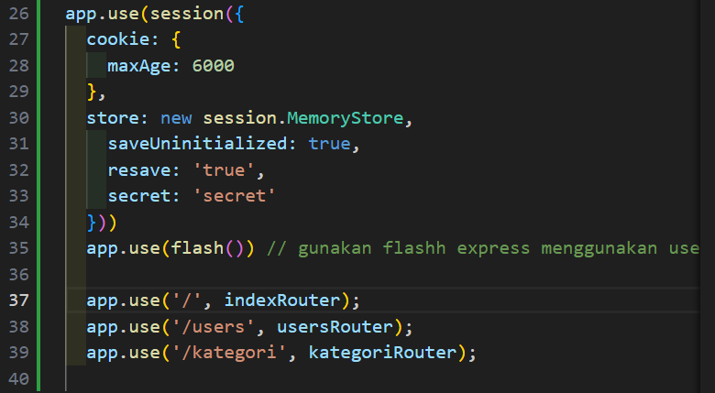

Link github : <https://github.com/RaihanMuftiMubarok/ExpressSmstr4>